Grupa Przemysłowa PJP Makrum rośnie we wszystkich segmentach w I kwartale 2022 r.
Notowana na GPW od 1999 roku Grupa Przemysłowa PJP MAKRUM S.A., działająca w segmentach produkcji przemysłowej oraz budownictwa przemysłowego, opublikowała wyniki za pierwszy kwartał 2022 r. Wszystkie działalności spółki odnotowały znaczne wzrosty przychodów.

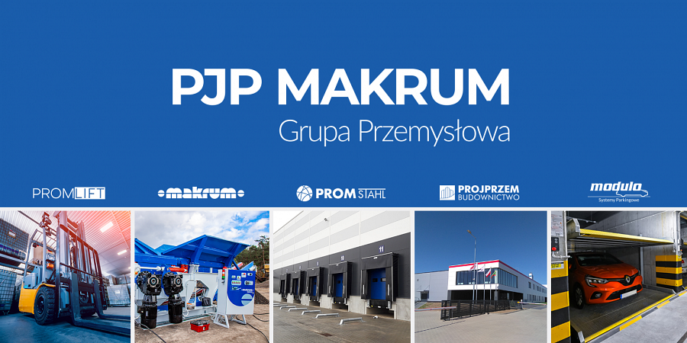
Skonsolidowane przychody netto ze sprzedaży w raportowanym okresie wyniosły 106,6 mln PLN i były wyższe o 49,5 mln PLN, tj. 86,7% w stosunku do przychodów osiągniętych w analogicznym okresie 2021 r.
W okresie 3 m-cy 2022 r. Grupa Przemysłowa osiągnęła zysk brutto na sprzedaży w wysokości 19,4 mln PLN, tj. wzrost o 7,1 mln PLN (57,9%), zaś zysk operacyjny na poziomie 3,0 mln PLN wobec straty w wysokości 0,5 mln PLN. Zysk netto ukształtował się na poziomie 2,2 mln PLN, podczas gdy w analogicznym okresie 2021 r. Grupa PJP MAKRUM S.A. osiągnęła 0,5 mln PLN straty netto.
Wzrost przychodów odnotowano w segmencie produkcji przemysłowej o 15,5 mln PLN, tj. 41,4%. Produkt kierowany jest głównie na rynki eksportowe: za 3 m-ce 2022 r. to 67,8% wolumenu. W segmencie tym spółka wyróżnia kilka linii produktowych. W raportowanym okresie przychody we wszystkich wzrosły.
Przychody ze sprzedaży systemów przeładunkowych osiągnęły wartość 44,2 mln PLN i były wyższe o 9,9 mln PLN, tj. 28,9%, niż w analogicznym okresie 2021 r. Ich sprzedaż odbywa się za pośrednictwem spółek zależnych (PROMStahl GmbH, PROMStahl Sp. z o.o., PROMStahl LTD) oraz bezpośrednio ze spółki dominującej.
Sprzedaż linii maszyn MAKRUM charakteryzowała się wzrostem o 1,4 mln PLN, tj. 151,9%, do wysokości 2,3 mln PLN.
Sprzedaż systemów parkingowych MODULO wzrosła o 1,6 mln PLN, tj. 68,9%, do wysokości 3,8 mln PLN. Spółka rozbudowuje kanały dystrybucji i wprowadza ten produkt za pośrednictwem Spółki zależnej do Niemiec (docelowo sprzedaż odbywać się będzie również bezpośrednio przez spółkę brytyjską).
W 2020 r. oferta Grupy Przemysłowej została uzupełnienia i rozwinięta - wprowadzono do niej wyroby i usługi związane z logistyką magazynową tj. sprzedaż, serwis, wynajem wózków widłowych oraz pozostałe elementy wyposażenie magazynu. Linia ta, działająca pod marką Promlift, odnotowała sprzedaż w wysokości 2,7 mln PLN.
W segmencie budownictwa przemysłowego miał miejsce wzrost przychodów r/r o 34,0 mln PLN, tj. 173,6% (do poziomu 53,5 mln), i odpowiadał za to istotny wzrost i znaczne zaangażowanie w realizacji umów na tle I kwartału 2021 roku, tj. okresu wczesnej realizacji większości kontraktów.
Realizowane obecnie kontrakty budowlane gwarantują w 2022 roku przychód rzędu 220 mln PLN. Priorytetem segmentu jest utrzymanie rentowności, co może okazać się trudne przy dynamicznym wzroście cen materiałów budowlanych i usług zewnętrznych, oraz zwiększenie wolumenu sprzedaży. Na dzień sporządzenia sprawozdania trwają zaawansowane rozmowy z inwestorami w celu pozyskania kolejnych zleceń.

